Экономика

12 февраля 2015 г.

12:39

Литература:

* 1. Носова, «Экономическая теория», 2003.
  2. Чекурин, «Курс экономической теории»
  3. Чижова, Экономическая теория в двух частях «Микро-» и «Макро-»

# Предмет экономической теории

* 1. Зарождение и развитие экономической теории
  2. Предмет экономической теории
  3. Общая характеристика хозяйственной деятельности и общественного производства
  4. Функции экономической теории

Первые законы экономики появились в 20 веке до нашей эры. Термин появился в шестом веке до нашей эры, ввел его Геспот. Дословно «ведение домашнего хозяйства».

Как наука экономическая теория появилась в 16 веке.

Меркантилизм -- сущность учения сводится к определению источника происхождения богатства.

Физиократия -- «власть природы», основной представитель Франсуа Кенне. Источник богатства -- сельское хозяйство.

Классическая политическая экономия -- Адам Смит и Давид Рекардо. Основная идея в минимальном вмешательстве государства в экономику.

Марксизм -- Марка и Энгельс. Направление, представляющее собой всесторонние исследования законов развития капиталистического общества и концепцию новой экономической системы под названием коммунизм.

Неоклассическая экономика -- существует до 30-х годов XX века. Представитель -- Альфред Маршал. Представители данной школы рассматривали рыночную экономику как систему потенциально способную достигать равновесия на основе спроса и предложения.

Кейнсианство -- Джон Кейнс. Обосновал государственное регулирование экономики.

Институционально-социологическое направление -- Джон Комманс, Уэсли Митчелл и Джон Гелбрейт. Они рассматривали экономику как систему, где отношения между хозяйствующими субъектами складываются под влиянием экономических и внеэкономических факторов, где важную роль играют технико-экономические факторы.

Нео-институционализм -- характеризуется отходом от абсолютизации технических факторов, большим вниманием к человеку, т. е. к социальным проблемам.

Нео-консерватизм:

* 1. Монетаризм -- Мютен Фридман. Управление экономикой сводится к контролю государства над денежной массой, а также и над эмиссией денег.
  2. Теория экономики предложения -- Основная идея -- стимулирование предложения продукцией.
  3. Теория рациональных ожиданий -- потребители принимают решение о текущем и перспективном потреблении, исходя из прогнозов будущего уровня цен на предметы потребления.

Нео-либерализм -- вторая половина XX века. Основная идея состоит в сокращении вмешательства в экономику и предоставления большей свободы предпринимательству.

По мнению меркантилистов предметом науки как экономики являлось национальное богатство.

Физиократы перенесли предмет экономической теории из сферы обращения в сферу производства.

Представители классической школы говорили, что национальное богатство создается во всех отраслях производства.

Предметом исследования марксисткой концепции являются производственные отношения.

Предметом экономической теории согласно кейнсианству является функционирование экономики как единого целого.

Экономика (экономическая теория) -- наука, которая изучает поведение людей и групп в производстве, распределении, потреблении и обмене материальных благ в целях удовлетворения потребностей при ограниченных ресурсах.

Определяют два вида экономики:

* 1. Микро
  2. Макро

Хозяйственные блага -- это материальные блага, имеющиеся в ограниченном количестве для удовлетворения потребностей которых требуются усилия по их добыче и приспособления к потреблению.

Основными элементами процесса труда являются: труд, предметы труда и средства труда.

Классификация ресурсов:

* 1. Природные ресурсы
  2. Ресурсы, созданные предыдущими поколениями
  3. Людские ресурсы
  4. Денежные и золотовалютные ресурсы
  5. Технологии и научно-технические ресурсы

Продукт -- любой (материальный или нет) предмет, который способен в конечном счете удовлетворить потребности потребителя или может быть использован производителем для соответствующей цели.

Функции экономической теории:

* 1. Познавательная
  2. Методологическая
  3. Практическая

Познавательная. Человек, изучающий экономическую науку, познает важнейшую сторону жизни человеческого общества, а именно: процесс производства, распределения, обмена и потребления.

Методологическая. Заключается в том, что достижение служит методологической основой, повышающей научный уровень и исследования других общественных наук.

Практическая. Призвана дать конкретные рекомендации по решению триединой проблемы, а именно: что, как и для кого производить при ограниченных ресурсах.

# Типы экономических систем

* 1. Понятие и содержание экономической системы.
  2. Классификация экономических систем.
  3. Модели экономики.
  4. Экономические институты в экономической системе.

## Понятие и содержание экономической системы

Экономическая система -- это упорядоченная система связей между производителями и потребителями материальных и нематериальных благ и услуг.

Свойства системы:

* 1. целостность;
  2. организованность;
  3. коммуникативность;
  4. адаптивность;
  5. иерархичность;
  6. устойчивость.

## Классификация экономических систем

Первый подход связывает разделение экономических систем по такому признаку как управление хозяйственными процессами. Согласно данному разделению выделяют следующие экономические системы:

* 1. Традиционная
  2. Рыночная
  3. Командная
  4. Смешанная

Второй подход называется цивилизационным. Связывает изменения экономических систем с революционными изменениями в производительных силах. Согласно данному признаку выделяют доиндустриальную, индустриальную и постиндустриальную.

Третий подход -- формационный. Связывает изменения экономических систем с изменением способов производства. Согласно данному походу выделяют:

* 1. Первобытно-общинную система
  2. Феодальная
  3. Капиталистическая
  4. Коммунистическая

В основан четвертого подхода деление экономических систем под уровню развития производительных сил. Согласно данному походу различают:

* 1. Традиционное общество
  2. Переходящее общество
  3. Стадия сдвига
  4. Стадия зрелости
  5. Стадия массового потребления

Традиционная экономика основана на традициях передающихся от поколения к поколению.

Рыночная экономика. Характеризуется частной собственностью на ресурсы и результаты деятельности.

Командная экономика. Основана на государственной собственности на все материальные ресурсы и на результаты деятельности.

Смешанная экономика. Предполагает использование регулирующей роли государства и экономической свободы производителей.

## Модели экономики

В экономической науке выделяют семь моделей экономики:

* 1. Американская модель
  2. Малый удельный вес государственной собственности и минимальная регулирующая роль государства.
  3. Всемерное поощрение предпринимательства.
  4. Резкое разделение на бедных и богатых.
  5. Большое различие в заработной плате между начальниками и служащими (в 110 раз меньше).
  6. Создаётся приемлемый уровень малообеспеченным гражданам.
  7. Японская модель
  + Составление долгосрочных планов развития экономики.
  + Высокий уровень воздействия на основные сектора экономики.
  + Незначительное различие в заработной плате между главой и служащим (в 17 раз).
  + Специальная направленность.
  + Немецкая модель
  + Высокий уровень государственного воздействия на экономику, которое проявляется преимущественно в решении специальных проблем.
  + Планирование макроэкономических показателей.
  + Решающая роль принадлежит банкам, причем центральный банк имеет полную автономию от государства.
  + Шведская модель
  + Активное участие государства в обеспечении социальной стабильности.
  + Низкий уровень безработицы.
  + Активное государственное вмешательство в процесс ценообразования через установление фиксированных цен.
  + Большая часть услуг предоставляется государственными сектором бесплатно.
  + Французская модель
  + Высокая регулирующая роль государства.
  + Составляются пятилетние планы развития.
  + Существует вмешательство государства в процесс накопления капитала.
  + Южно-корейская модель
  + Планирование на пять лет вперёд.
  + Государство сконцентрировано в своих руках значительные финансовые и валютные ресурсы.
  + Стимулирование экспорта и ограничение импорта.
  + Осуществляются социальные программы и сокращена безработица.
  + Китайская модель
  + Общественная собственность на важнейшие средства производства.
  + Широко используется планирование от трёх до пяти лет.
  + Сдача предприятий в аренду.
  + Выпуск акций предприятий в свободную продажу.

## Экономические институты в экономической системе

Экономические институты -- это правила игры в обществе или формально созданные людьми ограничения, формирующие людей. Институты бывают формальные и неформальные.

Домашнее задание: Составить идеальную русскую модель.

Идеальная российская модель:

* + Составление пятилетних планов развития
  + Всемерное поощрение предпринимательства
  + Приемлемый уровень жизни малообеспеченных граждан
  + Незначительное различие в заработной плате начальника и служащего (15-20 раз)
  + Автономия центрального банка
  + Низкий уровень безработицы
  + Платное образование и медицина

# Рынок: черты, функции и роль

* + Сущность и функции рынка
  + Структура и инфраструктура рынка
  + Элементы рыночной экономики
  + Типы рынков

Рынок рассматривается как тип хозяйственных связей между субъектами хозяйствования.

Два типа хозяйственных связей:

* + Натурально-вещественные связи
  + Товарные связи

Товарной форме хозяйствования присущи следующие черты:

* + Открытость
  + Разделение труда
  + Расширенное воспроизводство
  + Осуществление связей через рынок

Исторические условия возникновения рынка:

* + Общественное разделение труда и специализация
  + Экономическая обособленность или самостоятельность хозяйствующих субъектов
  + Самостоятельность производителя (свобода предпринимательства)

Рынок -- система экономических отношений между продавцами и покупателями, основанная на частной собственности и механизма спроса и предложения.

Основные черты рынка:

* + Наличие товарной массы
  + Наличие устойчивой и развитой денежной системы
  + Свободные цены
  + Частная собственность
  + Конкуренция
  + Самостоятельность хозяйствующих субъектов
  + В основе действий продавца и покупателя лежит личный экономический интерес
  + Наличие развитой инфраструктуры
  + Полная материальная ответственность за результаты деятельности
  + Рынок предполагает открытость экономики перед мировым сообществом

Функции рынка:

* + Интегрирующая -- соединение сферы производства и потребления
  + Информация -- дает информацию
  + Ценообразующая
  + Регулирующая
  + Стимулирующая
  + Посредническая
  + Контролирующая
  + Отсеивающая

Роль рынка в экономике:

* + Подавать сигнал производству, что и в каком объёме производить
  + Уравновешивание спроса и предложения
  + Дифференцирование товаропроизводителей в соответствии с эффективностью их работы

## Структура и инфраструктура рынка

Структура рынка -- это внутреннее строение, расположение, порядок отдельных элементов рынка, их удельный вес в общем объёме рынка.

Классификация рынков:

* + По экономическому назначению объектов рыночных отношений
    1. Рынок благ и услуг
    2. Рынок рабочей силы
    3. Денежный рынок
  + По товарным группам
    1. Товары народного потребления
    2. Товаров производственного назначения
    3. Рынок сырья
    4. Рынок факторов производства
  + По отраслевому признаку
  + По общественному разделению труда
    1. Местный
    2. Региональный
    3. Национальный
  + По степени ограничения конкуренции
    1. Совершенная конкуренция
    2. Несовершенная конкуренция
  + По видам субъектов рыночных отношений
    1. Покупатели
    2. Продавцов
    3. Посредники
    4. Государственные учреждения
  + По степени зрелости
    1. Неразвитые
    2. Развитые
    3. Формирующиеся
  + По соответствию действующему законодательству
    1. Легальный
    2. Нелегальный
  + По уровню насыщения товарной массой
    1. Равновесный
    2. Дефицитный
    3. Избыточный
  + Под характеру продаж
    1. Оптовая продукция
    2. Розничная продукция
    3. Рынок закупок сельхоз продукции

Инфраструктура рынка -- это совокупность правовых форм, опосредствующих движения товаров и услуг, актов купли-продажи, совокупность институтов, систем, служб, обслуживающих рынок и обеспечивающих его нормальное функционирование.

## Элементы рыночной экономики

Три основных субъекта рынка:

* + Домохозяйство или потребители
  + Фирма или предприятие
  + Правительство

Объектами рыночных отношений являются товары и деньги.

Свойства товаров:

* + Потребительная стоимость (полезность)
  + Меновая стоимость (ценность при обмене)

Деньги -- особый товар, являющийся едиными всеобщим эквивалентом.

Функции денег:

* + Мера стоимости (соразмерны стоимости товаров)
  + Средство обмена
  + Средство накопления
  + Средство платежа
  + Мировые деньги

Виды денег:

* + Товарные -- золото, серебро и прочие.
  + Символическое -- бумажные, монеты.
  + Кредитные
    1. Вексель
    2. Банкнота
    3. Чек

Цена -- форма выражения ценности благ, проявляющаяся в процессе их обмена.

Функции цены:

* + Измерительная
  + Информационная
  + Учётная
  + Стимулирующая
  + Распределительная
  + Социальная

Классификация цен:

* + Масштаб торговых операций и вид продаваемого товара
    1. Оптовые
    2. Розничные
    3. Тарифы или расценки
    4. Ставки
  + Степень регулирования
    1. Свободные (рыночные)
    2. Договорные
    3. Регулируемые
    4. Твёрдые (жёстко фиксированные государством)

Конкуренция -- сложный механизм соперничества между участниками рынка за выгодные для себя условия производства, купли и продажи.

Виды конкуренции:

* + Между продавцами
  + Между потребителями
  + Ценовая и неценовая
  + Внутриотраслевая и межотраслевая

Типы рынков

* + Неразвитый -- рыночные отношения со случайным и чаще товарным обменом
  + Свободный (классический)
    1. Неограниченное число участников и конкуренция между ними
    2. Цены устанавливаются стихийно
    3. Отсутствуют монополии и монопсонии
  + Регулируемый
    1. Монополия
    2. Инфляция
    3. Безработица
  + Деформированый
    1. Отсутствие разных форм собственности
    2. Отсутствие спроса и предложений
    3. Рост теневой экономики
    4. Чрезмерный рост цен

# Механизм функционирования рынка

* + Спрос и закон спроса
  + Предложение и закон предложения
  + Рыночное равновесие
  + Эластичность спроса и предложения

Первый вопрос

Спрос -- это количество товара, которое покупатель желает и может приобрести при определенных условиях за определенный период времени. Обозначается буквой D.

Функция спроса -- это функция определяющая величину спроса в зависимости от действия различных факторов.

Q^(d) = f(P_x, P_a, P_b, I, Z, W)

P_x -- цена данного товаров

P_a -- цена товарозаменителя

P_b -- цена сопутствующего товара

Z -- вкусы и предпочтения

I -- доход

W -- ожидание потребителя

Объем спроса или величина спроса -- это то количество товара, которое потребитель готов купить при данной цене в данный период времени (Q^d).

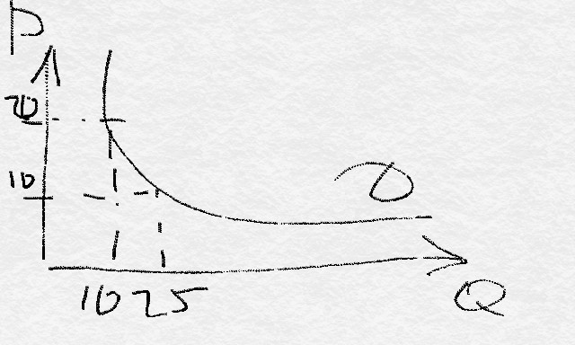

Это кривая спроса.

Закон спроса: Если цена какого-либо товара повышается (при этом все другие факторы остаются неизменными), то объем спроса снижается. И наоборот.

Эффект дохода означает, что при более низкой цене потребитель может позволить себе купить больше данного продукта не отказываясь от приобретения каких-либо альтернативных товаров.

Эффект замещения выражается в том, что при более низкой цене у потребителя появляется стимул приобрести дешевый товар вместо аналогичных относительно него более дорогих товаров.

Эффект сноба -- в условиях роста цен богатый потребитель выбирает то, что не берут другие (эффект Веблена).

Второй вопрос

Предложение (S) -- это количество товара, которое производитель готов произвести и поставить на рынок при определенных условиях в данный момент времени.

Объем предложения -- это то количество товара, которое продавец готов предложить при данной цене в данный момент времени.

Функция предложения:

Q^s = f(P_x, P_a, P_r, C, K, T, N)

P_x -- цена данного товаров

P_a -- цена товарозаменителя

P_b -- цена ресурсов

C -- издержки производства

K -- характер применяемой технологии

T -- субсидии

N -- налоги

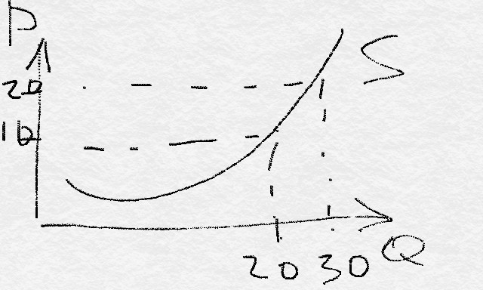

Кривая предложения показывает какое количество продукции производитель готов произвести и поставить на рынок по разным ценам в данный момент времени.

Закон предложения:

Объем предложения товара увеличивается при росте цен и уменьшается при снижении.

Третий вопрос

Равновесие -- это такое состояние рынка при котором для данного уровня цены объем рыночного спроса равен объему предложения.

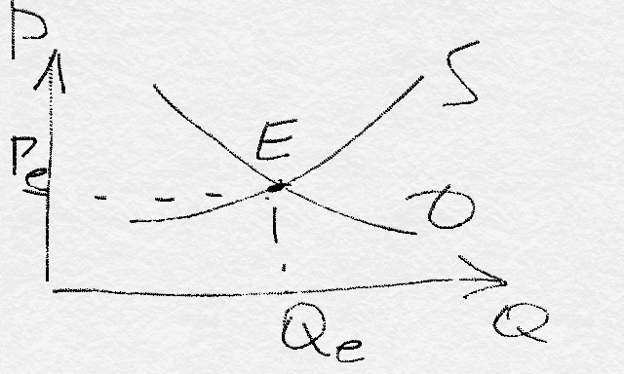

Равновесная цена (P_e) -- это рыночная цена при которой количество товара, произведённого и предложенного к продаже на рынок равно количеству товара, которое покупатели желают и могут приобрести.

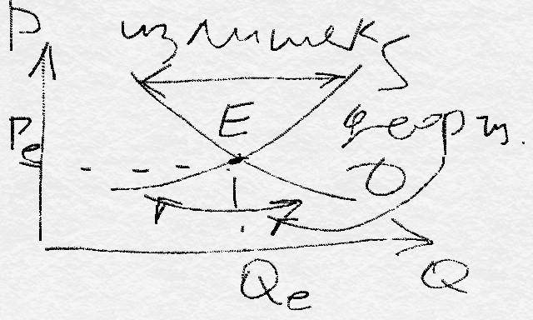

Излишек и дефицит на графике.

Равновесие называется устойчивым если отклонение от него сопровождается возращением к первоначальному состоянию.

Четвертый вопрос

Эластичность показывает степень реакции одной величины на изменения другой. Такая реакция может быть сильной или слабой, и естественно будут менять форму кривые спроса и предложения.

Эластичность спроса (эпсилон_d) -- чувствительность спроса к изменению одной из его переменных, определяемая как отношение процентного изменения величины спроса к процентное изменению переменной.

## Эластичность спроса по цене

Эластичность спроса по цене (эпсилон_d^P) -- чувствительность спроса к изменению цены, определяемая как отношение процентного изменения величины спроса к процентному изменению цены.

эпсилон_d^P = (deltaQ / Q_avg) * (P_avg / deltaP)

Показывает насколько изменяется объема спроса на товар в результате изменения его цены на один процент.

Типы эластичности:

* + Совершенно неэластичный спрос

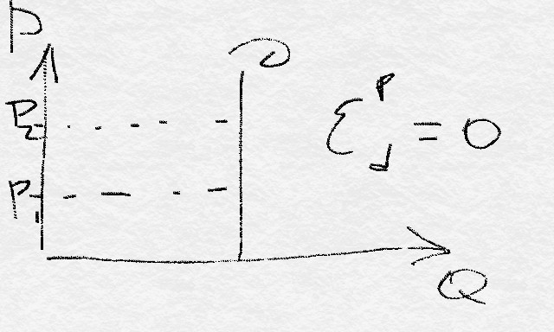

* + Неэластичный спрос

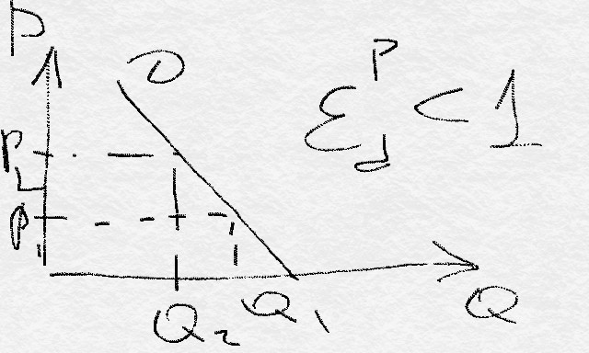

Объем спроса в процентах меняется медленнее, чем изменяется цена в процентах. То есть при изменении цены на один процент объем спроса уменьшится меньше, чем на один процент.

* 1. Единичный спрос

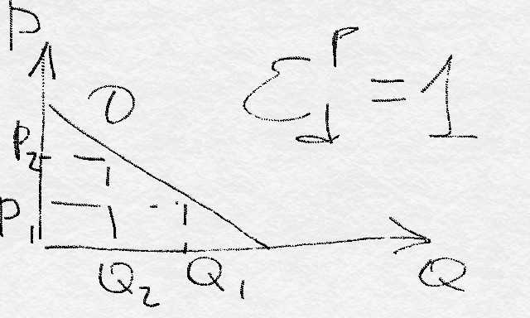

При изменении цены величина спроса меняется на ту же величину

* 1. Эластичный спрос

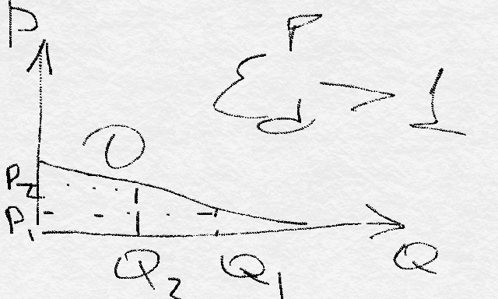

Объем спроса в процентах изменяется быстрее, чем цена в процентах.

* 1. Бесконечный эластичный спрос

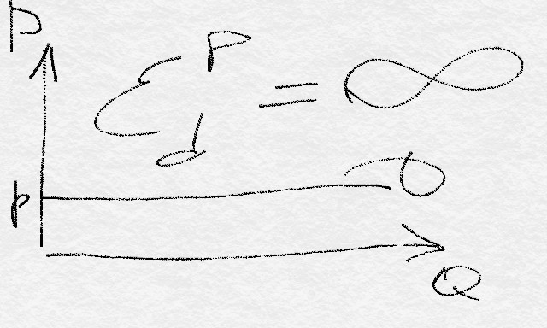

Факторы влияющие на эластичность слова:

* 1. Наличие товаров-заменителей
  2. Удельный вес товара в бюджете потребителя
  3. Размер доходов
  4. Вид товара
  5. Размер запаса
  6. Рассматриваемый период времени

Неэластичный спрос -- это спрос при котором изменение цены влечет изменения спроса.

## Перекрестная эластичность

Перекрёстная эластичность -- эластичность слова на один товар относительно цен на другой товар.

Чем выше перекрестная эластичность, тем выше степень заменяемости благ. Чем меньше, тем больше взаимодополняемость товаров.

Классификация товаров:

* 1. Взаимозаменяющие

При изменении цены на один товар, спрос на другой изменится в том же направлении.

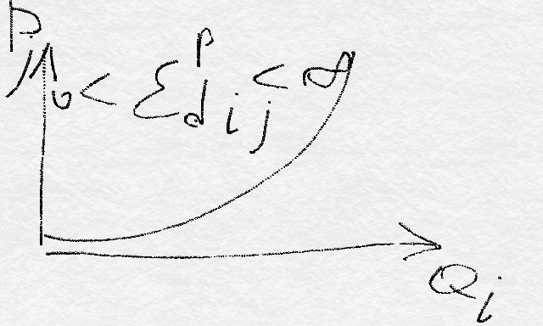

* 1. Взаимодополняемые

При изменении цены на один товар, спрос на другой изменится в противоположном направлении

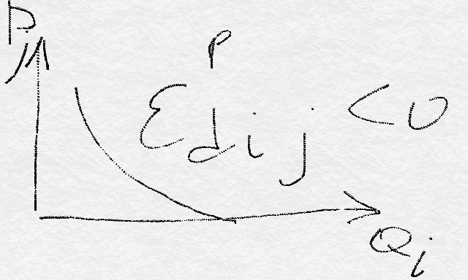

* 1. Независимые

Изменение цены одного не влияет на спрос другого

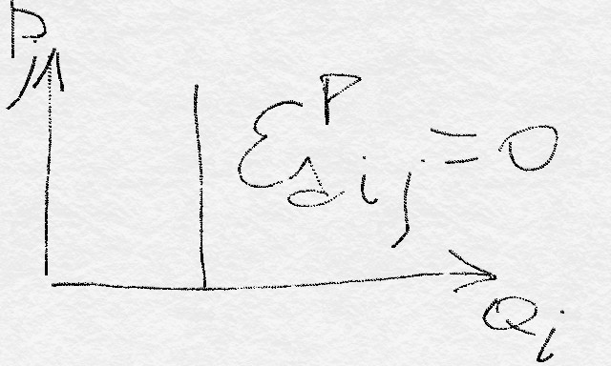

# Эластичность спроса по доходу

Эпсилон_d^I -- показатель степени чувствительности спроса к изменению дохода потребителя, отражающий меру изменения величины спроса в зависимости от изменения величины дохода.

Эпсилон_d^I = ..

Коэффициент эластичности спроса по доходу показывает на сколько процентов меняется размер спроса на товар в результате изменения дохода на один процент.

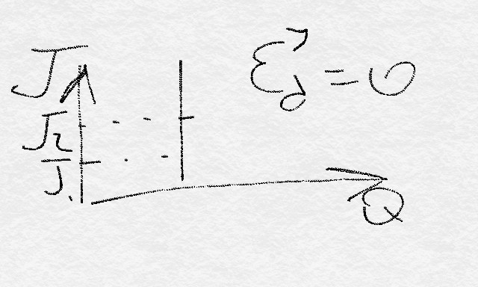

Любое изменение в доходе не отказывает влияния на спрос.

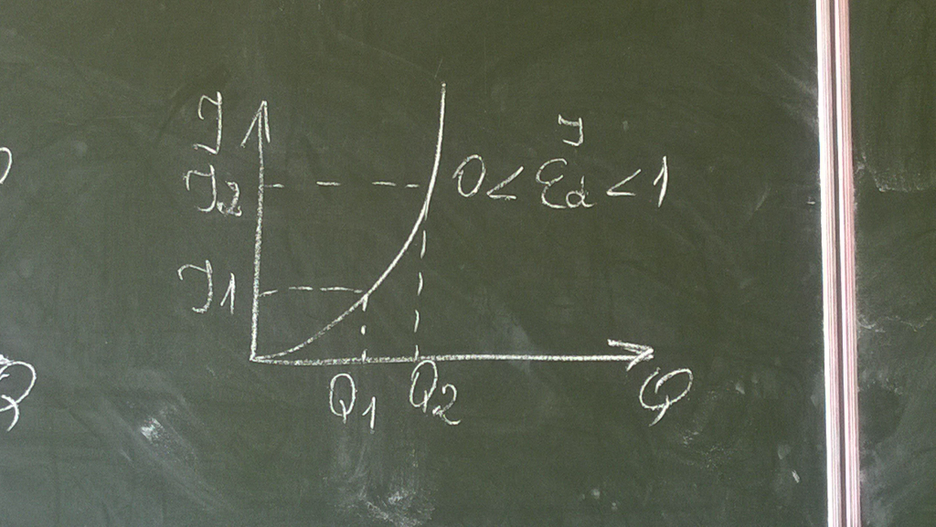

Спрос на товар растет медленнее доходов.

## Товары роскоши

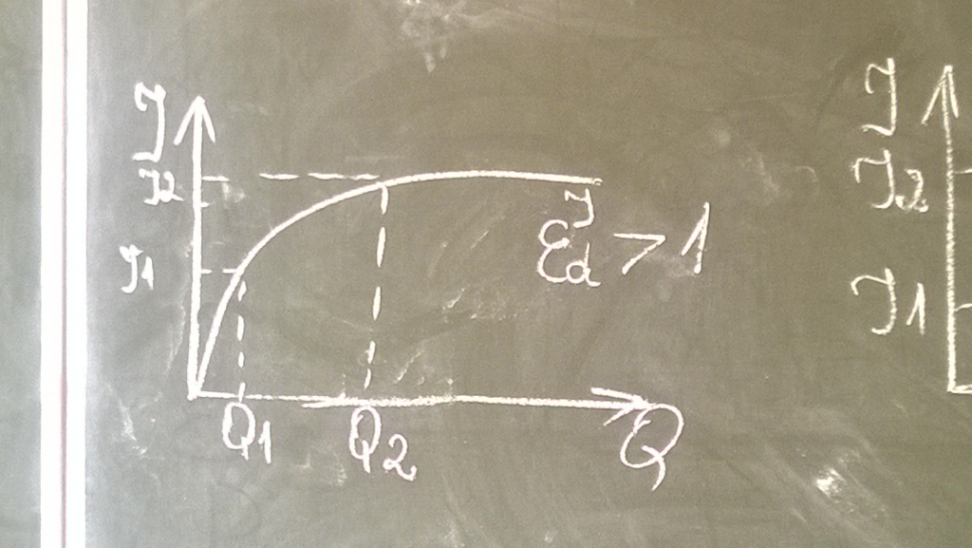

Коэф. эластичности больше единицы, то есть спрос на товар опережает рост доходов.

## Низшие товары

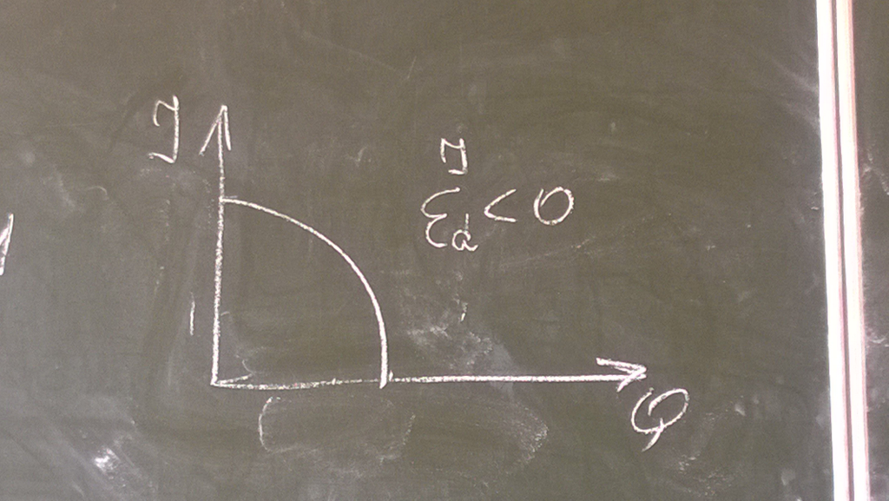

# Эластичность предложения

Эпсилон_s^I -- показатель степени чувствительности предложения к изменению цены, который отражает меру изменения величины предложения блага, в зависимости от изменения его цены.

Коэф. эластичности предложения по цене показывает относительное изменение объема предложения под влиянием изменения цены на один процент.

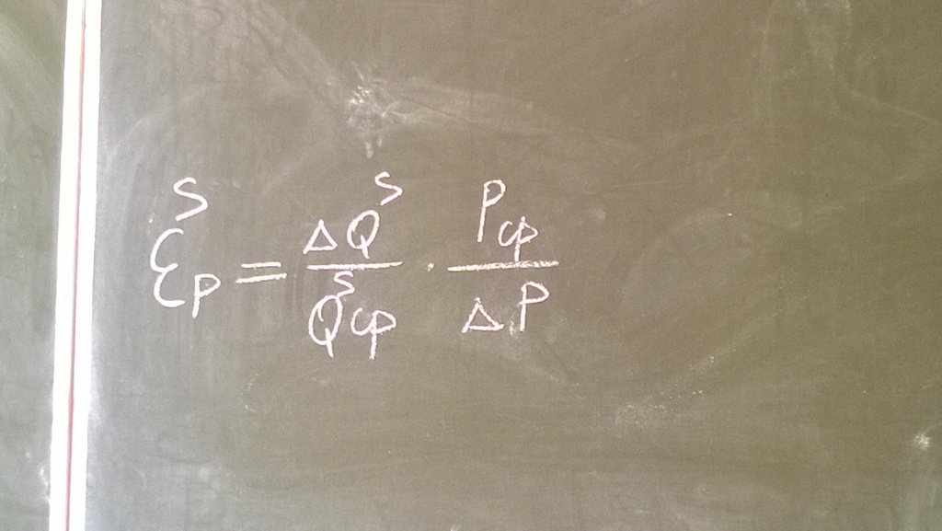

Пять типов эластичности предложения:

* 1. Абсолютно неэластичное

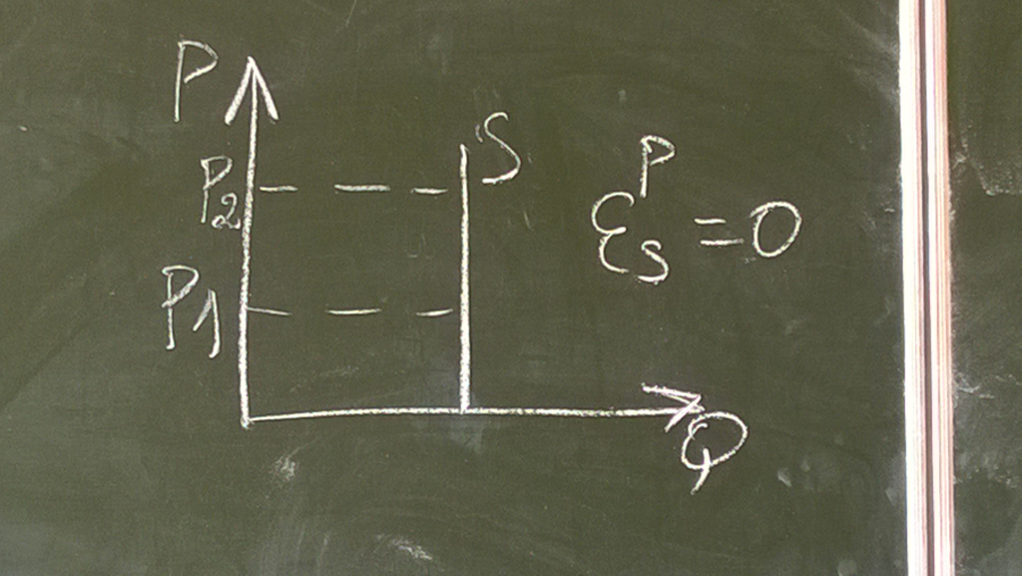

То есть изменение цены не повлияет на объем предложения.

* 1. Неэластичное

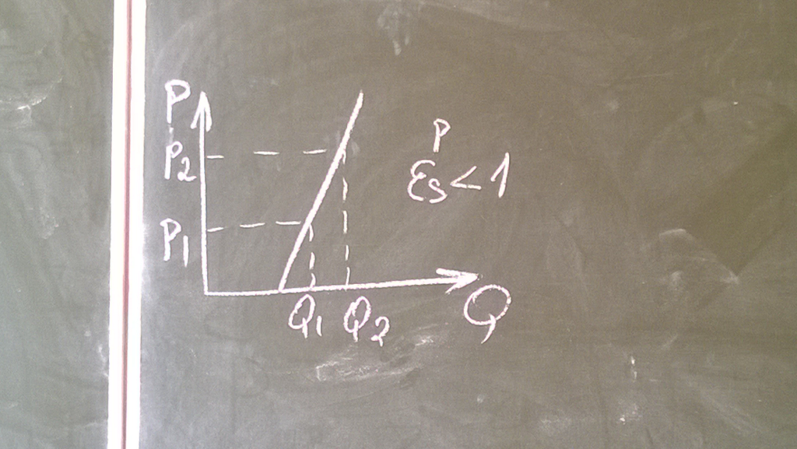

Коэф. эластичности меньше единицы, то есть изменение цены приводить к незначительному изменению объема предложения.

* 1. Единично-эластичное предложение

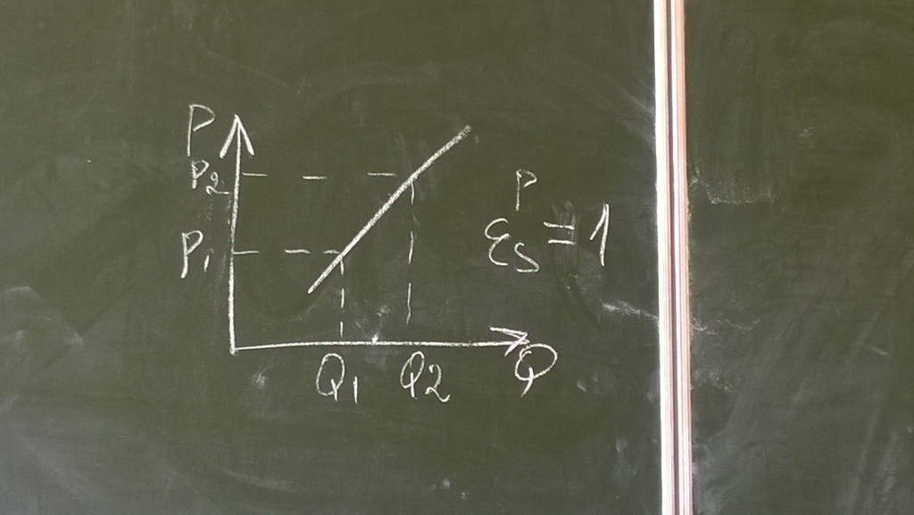

* 1. Эластичное предложение

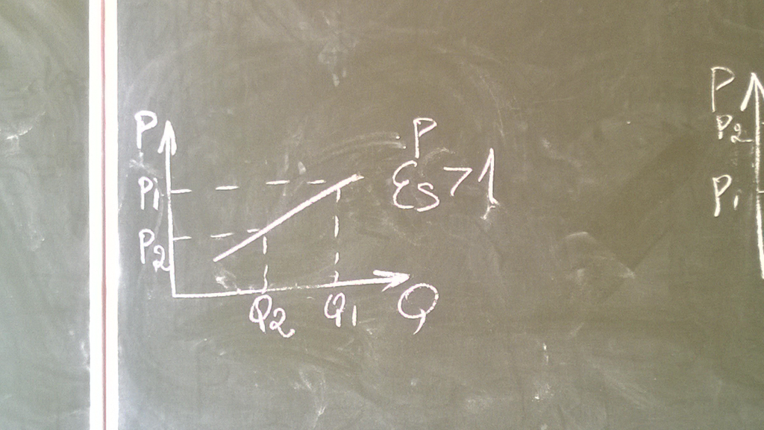

Изменение цены на один процент приводит к существенному изменению объема предложения.

* 1. Бесконечно эластичное предложение

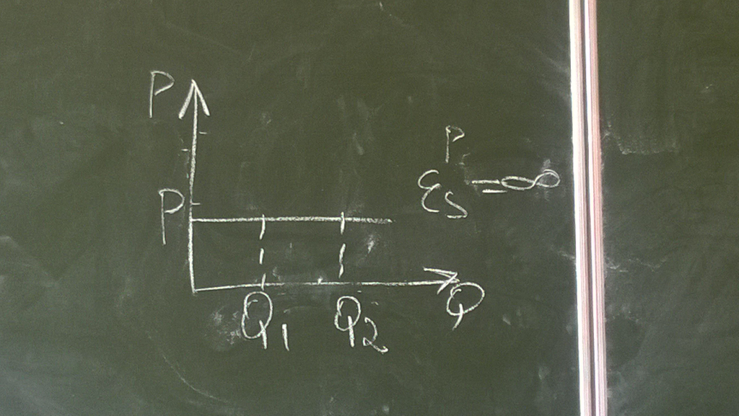

Предложение может изменяться до бесконечности при незначительном изменении цены.

## Факторы, влияющие на эластичность предложения

* 1. Величина издержек
  2. Вид предлагаемых к реализации товаров и услуг
  3. Наличие незагруженных производственных мощностей
  4. Наличие свободной рабочей силы
  5. Скорость перехода капитала из одной отрасли в другую
  6. Возможность длительного хранения готовой продукции
  7. Протяженность рассматриваемого периода

# Экономические издержки предприятий и закономерности их динамики

* 1. Имущество предприятий и основную параметры производственной программы
  2. Издержки предприятий
  3. Прибыль и факторы. Условия максимизации прибыли

Первый вопрос

Делятся на активные и пассивные.

Под активными понимаются хозяйственные средства предприятия, в который вложен их капитал.

В российском бухгалтерском учете различают:

* 1. Внеоборотные -- используются в хозяйственной деятельности более одного года.
  2. Оборотные -- используются сроком до 12 месяцев.

Основные средства делятся на активные и пассивные.

Основной капитал делится на следующие группы:

* 1. Нематериальные активы -- права, патенты, лицензии.
  2. Материальные -- здания, сооружения, техника, инвентарь
  3. Финансовые -- денежные средства, ценные бумаги.

Амортизация основных средств -- это обязательные включаемые в себестоимость отчисления стоимости основных средств на компенсацию их физического и морального износа.

Оборотный капитал -- это активы, которые при нормальной хозяйственной деятельности предприятия меняют свои материально-вещественные формы в относительно короткий момент времени (менее, чем за год).

Оборотные средства делятся на:

* 1. Производственные фонды -- запасы, незаконченная продукция, расходы будущих методов.
  2. Фонды обращения -- готовая продукция, отгруженная продукция.

Оборотный капитал делится на:

* 1. Товарные запасы
  2. Дебетовая задолженность
  3. Ценные бумаги
  4. Денежные средства

Пассивы делятся на следующие группы:

* 1. Собственный капитал
  2. Долгосрочные обязательства
  3. Краткосрочные обязательства

Производственная программа -- это развернутый план производства и реализации продукции отражающий объем, номенклатуру, ассортимент и качество продукции.

Номенклатура -- это систематизированный перечень выпускаемой продукции, то есть перечень различных изделий, определяющий основные направления производства и его специализацию.

Ассортимент -- это расширенный набор разновидностей продукции определенного наименования, различающимся технико-экономическими параметрами.

Стоимостные показатели производственной программы:

* 1. Валовая продукция -- стоимость всей продукции предприятия.
  2. Товарная продукция -- стоимость продукции, подготовленной к реализации.
  3. Реализуемая продукция -- это стоимость продукции, которая будет оплачена покупателями в плановом периоде.

#Издержки предприятия

Издержками называют денежное выражение использования производственных факторов, в результате которого осуществляется производство и реализация продукции.

Согласно неоклассической школе:

* 1. экономические
  2. бухгалтерские
     1. Явные – это издержки, которые принимают форму денежных платежей поставщикам факторов производства и промежуточных изделий.
     2. Неявные (внутренние) – это издержки использования ресурсов принадлежащих самому предприятию

Согласно институциональной школе:

* 1. трансформационные
  2. трансакционные

Классификация издержек:

* 1. Переменные издержки зависят от величины производимой продукции

В экономической теории различают 3 периода:

* 1. Мгновенный – это такой временной отрезок, при котором все независимые величины определяющие максимальный объем производства постоянны
  2. Краткосрочный – это время, в течение которого один независимый фактор производства постоянен, в то время, когда остальные переменные.
  3. Долгосрочный – время в котором все вводимые ресурсы изменяются

Валовые издержки = Переменные + постоянные издержки



Общие или валовые издержки на данный момент времени необходимые для производства того или иного товара.

Средние издержки (АС) – это величина издержек на единицу продукции.

Q – объем выпускаемой продукции

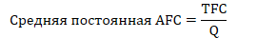

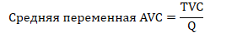

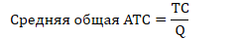

МС – дополнительные издержки необходимые для производства дополнительной единицы или партии продукции

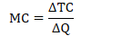

Трансформационные издержки характеризуют сам процесс производства и отражают процесс преобразования ресурсов в готовую продукцию.

Трансакционные издержки – это издержки по обслуживанию взаимодействия рыночных партнёров. К ним относятся издержки сопряжённые с закреплением прав собственности за экономическими субъектами и с процессом обмена этими правами возникающим как при функционировании предприятия на рынке, так и внутреннюю.

* 1. Издержки поиска информации
  2. Издержки ведения переговоров и заключения контрактов.
  3. Издержки измерения результатов.
  4. Издержки связанные с осуществлением контроля соблюдения условий договора.
  5. Издержки спецификаций и защиты прав собственности.
  6. Маркетинговые и рекламные затраты

Бухгалтерская прибыль – это разница между выручкой от продаж и явными издержками.

Доход – это денежные средства полученные в результате хозяйственной деятельности за определённый промежуток времени

Выделяют 3 вида доходов

* 1. 
  2. 
  3. 

Показатели характеризующие доход:

* 1. Норма прибыли (отношение прибыли к издержкам производства выраженного в процентах)
  2. Рентабельность (степень прибыльности) (отношение прибыли к стоимости основных и оборотных средств)

#Монополия и антимонопольная политика

* 1. Понятия, основные черты и виды монополий
  2. Ценовая дискриминация
  3. Отрицательные и положительные последствия монополии
  4. Антимонопольная политика

##Понятия, основные черты и виды монополий

Основные черты монополии:

* 1. Потребителю противостоит один единственный производитель «Гигант»
  2. Не существует хороших или близких заменителей
  3. Чистый монополист диктует цену в силу того, что он контролирует общий объем предложения
  4. Существуют барьеры для вступления в отрасль

Отрасль – это совокупность предприятий, характеризующихся единством экономического назначения продукции, однородностью потребляемых сырьевых ресурсов, общностью производственно-технической базы, специфичностью состава кадров и условий труда.

Барьеры:

* 1. Экономические преимущества крупного производства
  2. Патенты и лицензии
  3. Собственность на важнейшие виды сырья
  4. Реклама

Виды монополий:

* 1. Закрытая – она защищена от конкуренции с помощью юридических ограничений
  2. Открытая – в этом случае, фирма на некоторое время становятся единственным поставщиком какого-либо продукта, не обладая никакой защитой от конкуренции

Предприятие можно назвать чистой монополией, если оно является единственным производителем экономического блага, не имеющего близких заменителей (субститутов) и если она ограждена от конкуренции высокими входными барьерами.

Ценовая дискриминация – это установление разных цен на один и тот же товар при условии, что различия в ценах не связаны с затратами

Необходимые условия для…

* 1. у продавца должна быть возможность контролировать цену
  2. издержки проведения дискриминационной политик не должны превышать выгод от такой деятельности

##Отрицательные и положительны последствия монополии

Недостатки монополии:

* 1. Завышенные цены и недопроизводство
  2. Неэффективность (X неэффективность) – под которой понимается бесхозяйственное ведение дела ведущее к увеличению издержек выше объективно обусловленного уровня
  3. Блокирование механизмов само регуляции рынка
  4. Прибыль полученная за счет монопольной цены может быть направлена на защиту уже достигнутого положения
  5. Монополия создает избыточную концентрацию политической власти

Положительные черты:

* 1. Экономическая прибыль получаемая монополиями позволяет активно осуществлять инновационную деятельность
  2. Обладая фирменной маркой, монополия экономит на информационных издержках
  3. В силу эффекта масштаба, монополия осуществляет производство при более низких издержках
  4. Наличие монополии положительно влияет на экономику обеспечивая производство тех товаров и услуг, которые конкурентный рынок не создает

##Антимонопольная политика

Картель – это форма монополистического союза предпринимателей в основе которого лежит соглашение устанавливающее обязательный для всех участников объем производства, цены на товары, разграничения рынков сбыта, долю каждого участника в общем объеме производства или сбыта.

Синдикат – это форма объединения картельного типа с целью устранения конкуренции между его участниками в области сбыта продукции и закупки сырья путем установления контроля над рынком главным образом однородной продукции.

Трест – это форма объединения, при которой все объединяющиеся предприятия теряют свою производственную и коммерческую самостоятельность, т.е. подчиняются единому управлению.

Концерн – характеризуется единством собственности и контроля, основывается на акционерной форме собственности и финансовой зависимости от головной компании.

Антимонопольная политика представляет собой попытки защитить и усилить конкуренцию путем создания препятствий для возникновения, использования или защиты монополии.

Первый антимонопольный закон был принят в Канаде в 1889 году. В США в 1890 году так называемый закон Шермана. В России в 1991 году.

Доминирующим признается положение хозяйствующего субъекта, доля которого на рынке составляет 65 или более процентов. Не доминирующим, если 35 и ниже процентов.

Воздействие на монополию с помощью законодательных мер предполагает:

* 1. Запрет монополии
  2. Роспуск существующих монополистических объединений
  3. Запрет соглашений о ценах и о разделе рынка
  4. Перечисление в федеральный бюджет дохода полученного в результате нарушения антимонопольного законодательства

# Рынок труда и заработная плата

* 1. Понятие рынка труда, его структура и особенности
  2. Спрос на труд, предложения труда и факторы на них влияющие
  3. Заработная плата и ее функции

## Первый вопрос

Рынок труда -- это система общественных отношений, социальных норм и институтов, обеспечивающих на основе прав и свобод человека формирование, обмен и использование рабочей силы.

Отличия рынка труда от рынка товаров и услуг:

* 1. Обе стороны рыночной сделки получают доход
  2. Арендный характер отношений
  3. Спрос на производственные ресурсы носит производственный характер
  4. Относительно низкая мобильность факторов производства по сравнению с конечным продуктом
  5. Более широкие возможности альтернативного использования ресурсов

Субъектами рынка труда выступают все те, кто испытывает потребность в рабочей силе и все те, кто ее имеют и хотят предложить для использования.

Объектом рынка труда является рабочая сила. Рабочая сила -- это совокупность физических и умственных способностей человека к созданию благ и услуг.

Функции рынка труда:

* 1. Ценообразующая
  2. Информационная
  3. Распределительная

Конъюнктура рынка труда -- социально-экономически обусловленное соотношение спроса, предложения рабочей силы и уровня оплаты труда.

Состояния рынка труда:

* 1. Равновесие
  2. Дефицит рабочей силы
  3. Безработица

Профсоюзы -- это объединения работников, обладающих правом на ведение переговоров с работодателем от имени и по поручению своих участников.

Функции государства на рынке труда:

* 1. Представление трудового законодательства
  2. Установление минимального размера оплаты труда
  3. Оказание помощи в трудоустройстве
  4. Создание рабочих мест
  5. Материальная поддержка безработных

## Второй вопрос

Спрос на рабочую силу представляет собой то количество услуг труда, которое готов нанять работодатель при тех или иных ставках заработной платы.

Факторы, оказывающие влияние на спрос рабочей силы:

* 1. Изменение заработной платы
  2. Наличие других факторов производства
  3. Уровень техники и технологий
  4. Организация труда
  5. Состояние экономики
  6. Качество рабочей силы

В виде предложений труда могут выступать:

* 1. рабочее время;
  2. способности и знания;
  3. услуги труда.

Превращение рабочей силы в товар происходит при следующих обстоятельствах:

* 1. Владелец рабочей силы имеет личную свободу распоряжаться ей по своему усмотрению
  2. У владельца нет средств существования
  3. Владелец рабочей силы не располагает другими факторами производства, способными приносить ему доход .

Факторы влияющие на предложения рабочей силы:

* 1. Величина заработной платы
  2. Возраст
  3. Состав семьи
  4. Уровень образования
  5. Размер семейного бюджета
  6. Место жительства
  7. Личные цели и ценности
  8. Психологические особенности личности

## Третий вопрос

Причины дифференциации ставок заработной платы:

* 1. Различия в способностях, в квалификации, в образовательном уровне и опыте отдельных работников
  2. Различия в привлекательности определенных видов деятельности
  3. Различия в условиях труда
  4. Региональные и отраслевые различия в оплате труда
  5. Дискриминация по полу, возрасту и пр.

Человеческий капитал -- это накопленный человеком запас физического здоровья, знаний и профессиональных навыков.

Две формы заработной платы:

* 1. Повременная -- оплата труда в зависимости от продолжительности отработанного времени.
  2. Сдельная -- оплата труда в зависимости от количества произведенной продукции.

Производительность труда -- это результат применения рабочей силы, определяемый количеством продукции, произведённой работником в единицу времени.

Интенсивность труда -- затраты рабочей силы в единицу времени.

Различают номинальную и реальную заработную плату:

* 1. Номинальная -- это сумма денег, которую получает работник за определенный период времени.
  2. Реальный -- количество товаров и услуг, которые можно приобрести на данную номинальную заработную плату.

Функции заработной платы:

* 1. Воспроизводственная -- достаточная для воспроизведения способности к труду.
  2. Стимулирующая
  3. Распределительная
  4. Учётная
  5. Социальная

# Макроэкономика и ее основные показатели

* 1. Предмет макроэкономики
  2. Основные макроэкономические показатели и методы их расчёта
  3. Номинальные и реальные показатели функционирования экономики. Дефлятор ВНП и индексы цен
  4. Национальный доход, располагаемый личный доход, национальное богатство и чистое экономическое благосостояние

## Первый вопрос

Макроэкономика исследует функционирование экономики как единого целого.

Ключевые проблемы:

* 1. Формирование объема и структуры общественного продукта
  2. Факторы и механизм экономического роста
  3. Причины циклических колебаний и конъюнктурных изменений в экономике
  4. Социальная защита населения
  5. Влияние на состояние и развитие национальной экономики международных экономических связей

30-е года XX века.

Макроэкономические субъекты:

* 1. Сектор домашних хозяйств. Включает все семьи страны и направляет свою деятельность на удовлетворение потребностей.
  2. Предпринимательский сектор. Объединяет всю совокупность фирм, зарегистрированных внутри страны и организующих свою деятельность в целях получения прибыли.
  3. Государственный сектор. Представляет собой все государственные институты и учреждения.
  4. Иностранный сектор. Совокупность всех экономических субъектов, имеющих постоянное местонахождение за пределами страны.

Методы изучения макроэкономики:

* 1. Агрегирование
  2. Моделирование

## Второй вопрос

СНС -- Система национальных счетов. Это применяемая в развитых странах система национального учета и статистики, позволяющая определить обобщающие макроэкономические показатели, характеризующие состояние экономики и динамику экономического роста.

Основными структурными элементами СНС является:

* 1. Экономические функции -- производство, потребление, накопление и перераспределение доходов.
  2. Экономические операции -- индивидуальные акты, которые совершают хозяйственные единицы в процессе выполнения экономических функций.
  3. Экономические агенты -- субъекты экономических операций, принимающие хозяйственные решения.
  4. Объекты экономических операций -- товары, услуги, финансовые документы и деньги.

Основные макроэкономические показатели:

* 1. ВНП -- представляет собой рыночную ценность всех предназначенных для **конечного** потребления товаров и услуг, произведённых в течение года с помощью факторов производства, принадлежащих данной стране.
  2. ВВП -- это денежная оценка всех произведённых конечных товаров и услуг в течение года, при этом учитывается годовой объем конечных товаров и услуг, созданных на территории данной страны.

При расчете ВНП и ВВП используют три основных метода:

* 1. Метод добавленной стоимости. Добавленная стоимость -- это рыночная цена продукции фирмы за вычетом стоимости потребленного сырья и материалов, купленных у поставщиков.
  2. Метод расчета по расходам. При данном методе расчета ВНП суммируются следующие величины:
     1. Расходы домашних хозяйств на личное потребление (расходы на приобретение товаров длительного пользования, продовольственных товаров, одежды, а также различных услуг).
     2. Валовые инвестиции (затраты фирм на приобретение новых производственных предприятий и оборудования, также инвестиции в жилищное строительство).
     3. Государственные закупки товаров и услуг (расходы государственных учреждений и органов власти всех уровней на приобретение товаров и оплату услуг труда занятых в государственном секторе; не учитываются безвозмездные выплаты).
     4. Чистый экспорт (это разница между экспортом и импортом страны).
  3. Распределительный метод (по доходам). ВНП можно представить как сумму факторных доходов, т. е. определить как сумму вознаграждений владельцев факторов производства. Сумма складывается из:
     1. Амортизация -- перенос стоимости оборудования в продукт и подобное.
     2. Косвенные и прямые налоги на предприятие
     3. Заработная плата
     4. Доходы от собственности (рента)

При расчете ВВП в него включаются доходы всех субъектов, осуществляющих свою деятельность в географических рамках данной страны, как резидентов (граждане, кроме иностранцев, которые находятся в стране менее года), так и не резидентов.

## Третий вопрос

Различают номинальные и реальные ВНП и ВВП.

Номинальные -- показатели, прочитанные в текущих ценах.

Реальные -- фактический объем выпуска продукции, рассчитанный в ценах базисного года.

Индекс цен -- это отношение цены текущего года к цене безмерно, умноженного на сто процентов.

Дефлятор ВНП -- это отношение между номинальным и реальным ВНП. Если он больше единицы, то в стране произведено дефлирование (понижение цен), иначе -- инфлирование.

Потенциальный ВНП -- тот максимальный уровень реального ВНП, который мог бы быть достигнут при полном использовании всех имеющихся экономических ресурсов.

## Четвертый вопрос

В полностью закрытой экономике: ВНП = ВВП.

В открытой экономике:

ВНП = ВВП - чистый экспорт

Чистый экспорт = Экспорт - импорт

ЧНП -- сумма конечной продукции, оставшейся для потребления после замены списанного оборудования.

ЧНП = ВВП (ВНП) - аморт. отчисления.

Национальный доход -- характеризует величину доходов всех поставщиков производственных ресурсов, с помощью которых создаётся ЧНП.

НД = ЧНП - косвенные налоги (акцизы, ндс, таможенные, налог с продаж)

Косвенные налоги -- это налоги на товары и услуги, взимаемые путём установления надбавки к цене или тарифу.

Личный доход -- это полученный доход, который в отличие от национального является заработанным. Показывает сколько денег действительно поступает в личное потребление населения.

ЛД = НД - (взносы на соц. страхование + налоги на прибыль + нераспределенная прибыль) + трансферты.

Трансферты -- безвозмездные платежи.

Располагаемый доход -- характеризует ту часть личного дохода, которую население может тратить по своему усмотрению. То есть та сумма, которой располагает население для потребления и сбережения.

РД = ЛД - прямые налоги

Чистое экономическое благосостояние -- представляет собой показатель, с помощью которого делается попытка оценить изменения не только запасов конечных товаров и услуг, но и благосостояния нации в целом.

ЧЭБ = реальный ВНП + стоимость продукта теневой экономики + стоимость продукта нерыночной деятельности + стоимость досуга - стоимость потерь от рыночной деятельности.

Коэф. Джинни показывает характер распределения всей суммы доходов населения между его отдельными группами. Если равен 0, то в обществе равномерно распределены доходы.

Национальное богатство -- это общий итог постоянно повторяющегося процесса общественного производства, это совокупность материальных и культурных благ, которыми располагает национальная экономика и которые созданы трудом людей за весь предшествующий период ее развития.

Построить графики спроса и предложения по табличным данным:

* 1. Если цена товара изменится с 2 до 2,5, то как изменится величина спроса.
  2. Определить равновесную цену за один кг и равновесный объём

Д/з: Издержки

# Экономической рост

* 1. Сущность, цели и основные показатели экономического роста
  2. Факторы экономического роста
  3. Типы экономического роста

## Первый вопрос

Экономический рост -- это увеличение объемов, созданных за определенный период товаров и услуг (потенциального и реального ВНП), а также увеличение потенциальной мощи страны.

Сущность экономического роста состоит в разрешении и воспроизведении на новом уровне основного противоречия экономики -- между ограниченностью производственных ресурсов и безграничностью общественных потребностей.

Экономическое развитие -- это процесс изменения количественных и качественных характеристик экономической системы, переход ее из одного состояния в другое.

Экономической рост как процесс характеризуется системой показателей, которые представляют собой сопоставление результатов производства во времени.

Экономическая безопасность -- это совокупность условий и факторов, обеспечивающих независимость национальный экономики, ее стабильность и устойчивость, способность к постоянному обновлению и совершенствованию.

Экономической рост измеряют:

* 1. Темпами роста реального объема ВНП.
  2. Соотношением темпов роста реального национального дохода и темпов роста населения.

... -- способность достигать целевых результатов экономики, способность экономики динамично перестраиваться, переходя к более высоким показателям с наименьшими потерями ресурсов (количественная характеристика).

Качество экономического роста отражает усиление социальной направленности экономического развития страны.

Под равновесным экономическим ростом понимается такое развитие национальной экономики в долгосрочном периоде, при котором объемы совокупного спроса и предложения увеличивающиеся от периода к периоду, постоянно равны между собой.

Факторы экономического роста -- это явления и процессы, которые определяют возможности увеличения реального объема производства, повышения эффективности и качества роста.

Прямые факторы -- это факторы, которые непосредственно определяют физическую способность к экономическому росту. К ним относят:

* 1. Увеличение численности и повышение качества трудовых ресурсов.
  2. Рост объема и улучшение качественного состава основного капитала.
  3. Совершенствование технологии и организации производства.
  4. Рост предпринимательских способностей в обществе.

Косвенные факторы -- влияют на превращение этой способности в действительность. К ним относятся:

* 1. Снижение налогов на прибыль.
  2. Уменьшение цен на производственные ресурсы.
  3. Снижение степени монополизации рынков.
  4. Расширение возможностей получения кредитов.

Группы факторов:

* 1. Экстенсивный и импрессивный
  2. Факторы предложения, спроса и распределения
  3. Экономические, политические и социальные
  4. Долговременные и кратковременные.
  5. Объективные и субъективные.
  6. Материальные и нематериальные.
  7. Международные, государственные и отраслевые
  8. Научные, технические и ресурсные

## Третий вопрос

Есть два типа: экстенсивный и интенсивный.

При экстенсивном увеличение общественного продукта происходит за счет количественного увеличения факторов производства:

* 1. вовлечение в производство дополнительных трудовых ресурсов, капитала и земли.

При интенсивном типе увеличение общественного продукта происходит за счет повышения качества основных факторов производства при неизменном их количестве.

Важнейший фактор интенсивного экономического роста -- это повышение производительности труда.

Если доля реального ВНП, полученного за счет интенсивных факторов превышает 50%, то для экономики характерен преимущественно интенсивный тип роста.

Дома: Рынок труда